MP-05 — Mesurer avant d'optimiser
Fiche d'exercice Magpie · Lot A — Découverte des composants natifs
Thématique | MP2 · Organisation et performance
Référence au référentiel | REF-150
Compétence visée | Fonder une optimisation sur un relevé de temps, et non sur l'intuition de ce qui coûte cher.
Case Bloom (révisée) | Analyser × procédurale
Niveau | Perfectionnement
Durée cible | 25 minutes
Prérequis | MP-04
Mode de validation | SingleValue — tolérance 0
Solution de référence | 8 composants
Version | v0.4-260901 — Ind. C — 01/09/2026
Conception | magpie-conception-exercices v2.3

SUJET
Compétence visée
Fonder une optimisation sur un relevé de temps, et non sur l'intuition de ce qui coûte cher.
Contexte
La définition met huit secondes à répondre. On a une après-midi pour la rendre utilisable, et douze composants candidats.
Énoncé
Le relevé de temps des douze composants vous est fourni, en millisecondes. Donnez la part du composant le plus lourd dans le temps total, en pour cent, arrondie à l'entier.

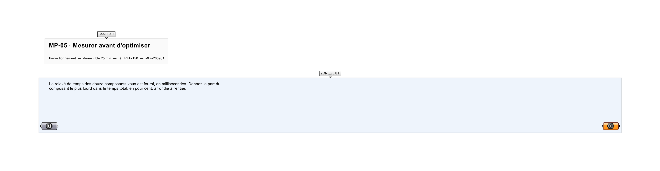
Le canvas à l'ouverture de MP-05_sujet.gh : les données fournies et le paramètre REPONSE.
Ce qui vous est fourni
Les douze composants et le temps mesuré pour chacun.
Ce qui est attendu
61 % — la part du maillage adaptatif.
Branchez votre résultat sur le paramètre REPONSE. La correction compare cette sortie en mode SingleValue.
La consigne ne nomme aucun composant, et c'est délibéré : nommer l'outil reviendrait à donner la réponse. Ce lot n'autorise que des composants natifs de Grasshopper pour Rhino 8 — aucun plugin tiers n'est nécessaire.
Barème
1 point si la part est juste à l'entier près.

CORRIGÉ
À ne consulter qu'après avoir cherché. Dans le fichier MP-05_complet.gh, le corrigé occupe la zone basse du canvas. Il ne produit rien tant que l'interrupteur AFFICHER LE CORRIGÉ n'est pas basculé sur vrai : positionnez-le sur faux pour faire disparaître le résultat.

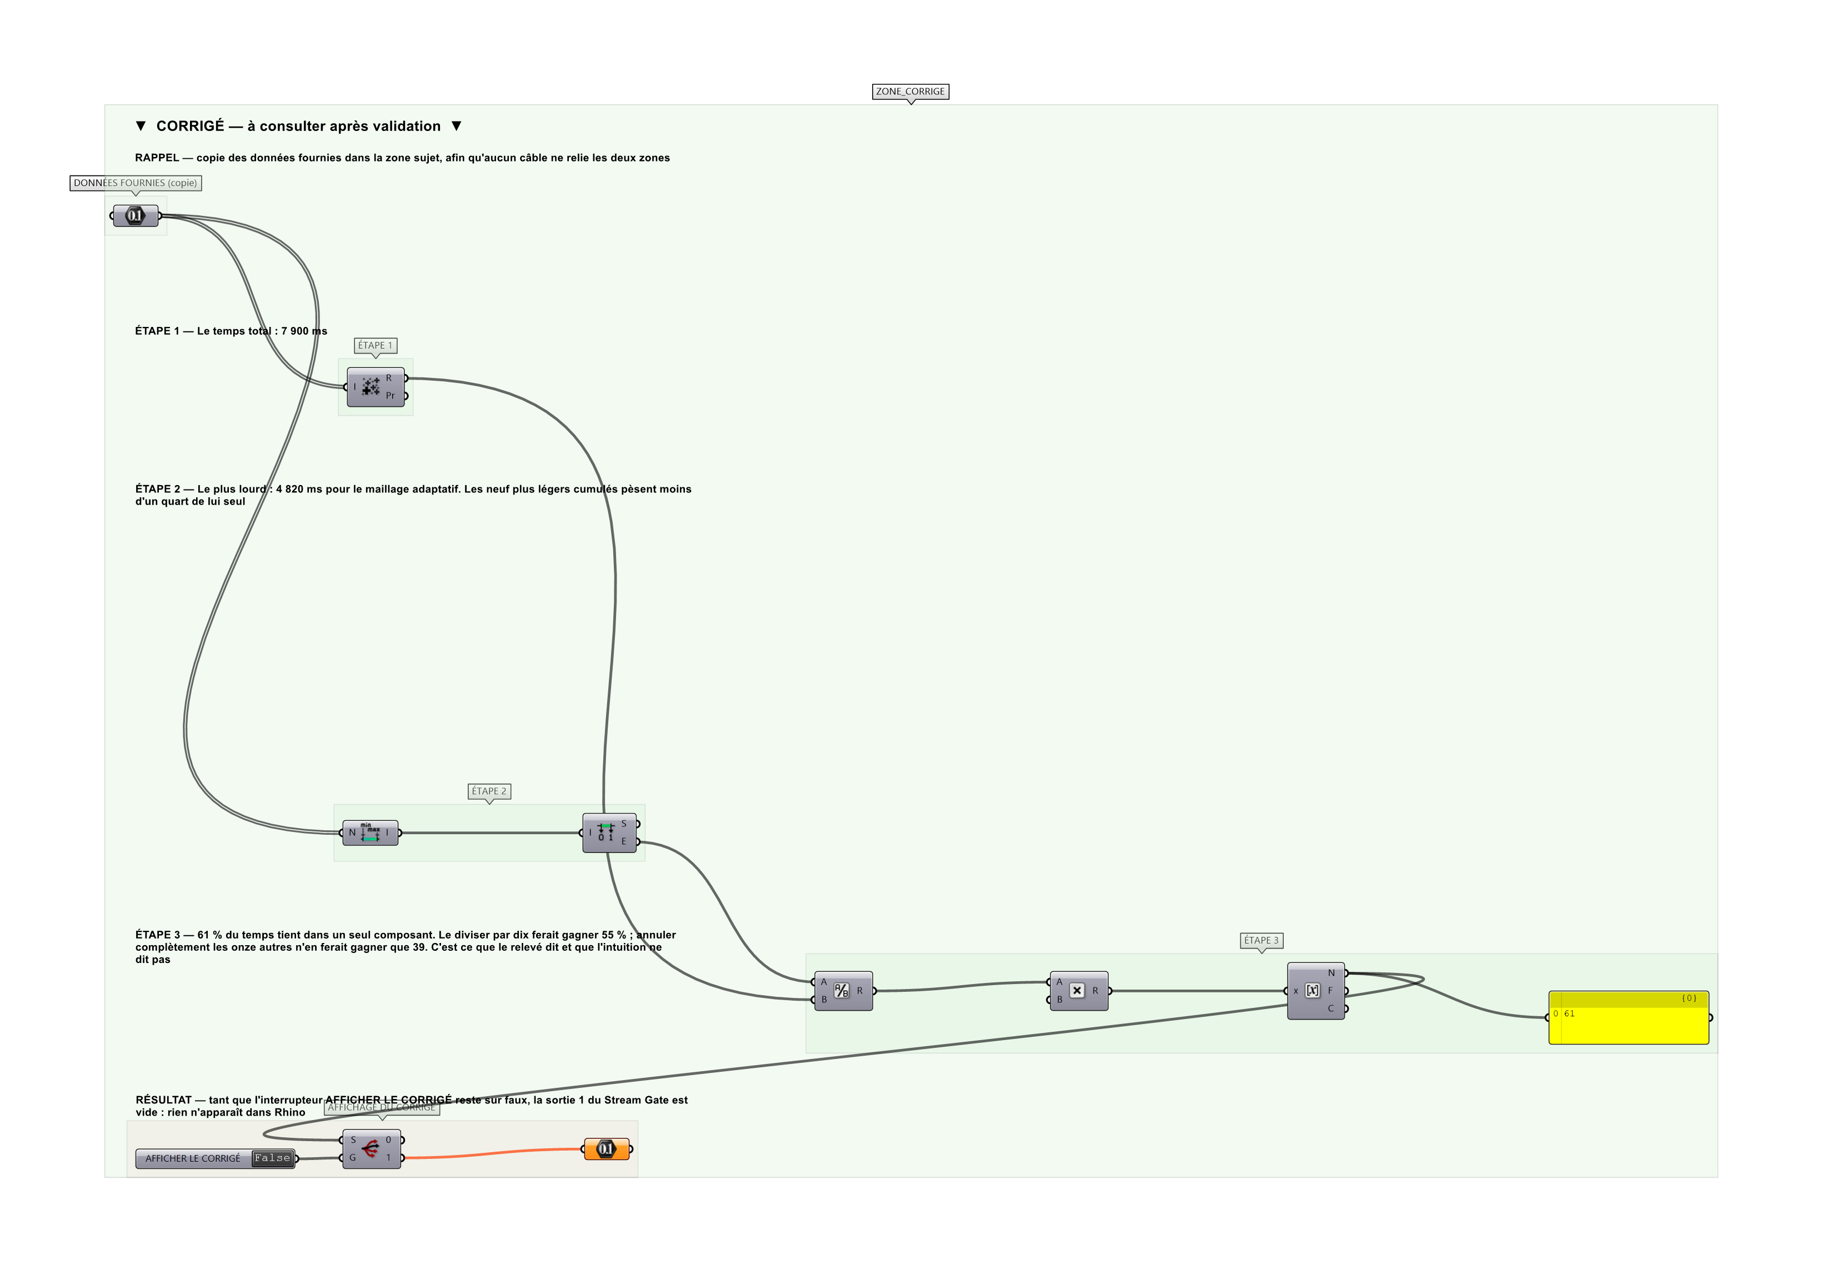
La zone corrigé. Elle est autonome : les données fournies y sont recopiées, aucun câble ne la relie à la zone sujet.
Marche à suivre
Étape 1. Sommer les temps.
Étape 2. Trouver le plus grand.
Étape 3. En faire le rapport au total, puis un pourcentage.
Étape 4. Arrondir à l'entier.
L'erreur attendue
C'est l'erreur qu'il faut guetter, parce qu'elle est diagnostique : elle dit ce que l'apprenant a mal compris, là où un simple « faux » ne dirait rien.
Répartir l'effort sur les composants qu'on soupçonne. Un seul composant pèse 61 % du temps : le diviser par dix ferait gagner 55 % à lui seul, quand optimiser les onze autres jusqu'à les annuler n'en ferait gagner que 39.

Pièges fréquents
• Optimiser sans mesurer.
• Prendre la moyenne pour la part du plus lourd.
• Confondre le plus lourd et le plus fréquent.
Composants de la solution de référence
Nombre, Mass Addition, Bounds, Deconstruct Domain, Division, Multiplication, Round, Panel
Cette liste figure sur la fiche formateur uniquement : elle ne doit pas être remise à l'apprenant avant qu'il ait cherché.
Pourquoi ce jeu de données
Douze composants dont un à 4 820 ms et le suivant à 1 310 : le profil réel d'une définition, où le temps se concentre au lieu de se répartir. Les neuf plus légers cumulés pèsent moins d'un quart du plus lourd.
Limite de la correction automatique
Le relevé dit où le temps passe, pas comment le réduire. Un maillage adaptatif se règle avant de se réécrire — et parfois il ne se réduit pas.

Pour aller plus loin
• Chiffrer le gain total si le plus lourd était divisé par dix.
• Trouver combien de composants il faut cumuler pour atteindre la moitié du temps.
Fichiers de cet exercice
• MP-05_sujet.gh — énoncé et données de départ, sans le corrigé
• MP-05_complet.gh — énoncé et corrigé, ce dernier commandé par l'interrupteur
• MP-05.json — descripteur pour le plugin Magpie
• MP-05_fiche.docx — la présente fiche
• MP-05_fiche_sujet.docx — la fiche sans le corrigé, pour l'apprenant

